温馨提示
体检地址：安庆市大观区关岳庙街79号安庆市第二人民医院健康管理中心（医院大门进入院内，电子大屏幕左侧 一楼）。
（一）乘车路线:
1、安庆8路公交车 （市二院站下），市区线路 6:08-20:00
狮子山公园—大王庙—大观亭街—大观亭小区—德宽路—四方城—市二院—拐角头—孝肃路(绿源电动车)—吴越街—市一院—中北巴士—菱湖—市民广场—市人才市场—水上公园—市府路口—高花亭(天星大酒店)—黄土坑—毛纺厂—四八一二—市四院-四八五厂—华林公司
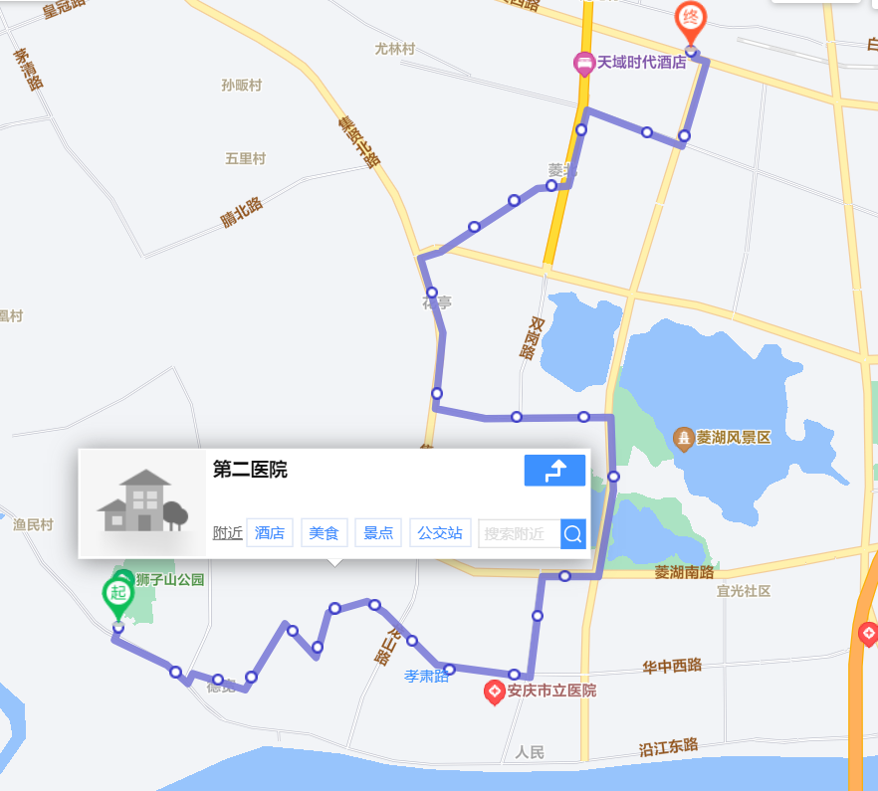

2、安庆13路公交车（拐角头站下），市区线路 6:20-17:30
江花小区—水上分局—迎江寺—港口—汽车站—市一院—吴越街—孝肃路（绿源电动车）—拐角头—北正街—白鳍豚天桥—市府路口—高花亭—五里墩—腈北路东—腈北路中—腈北路西—陵园
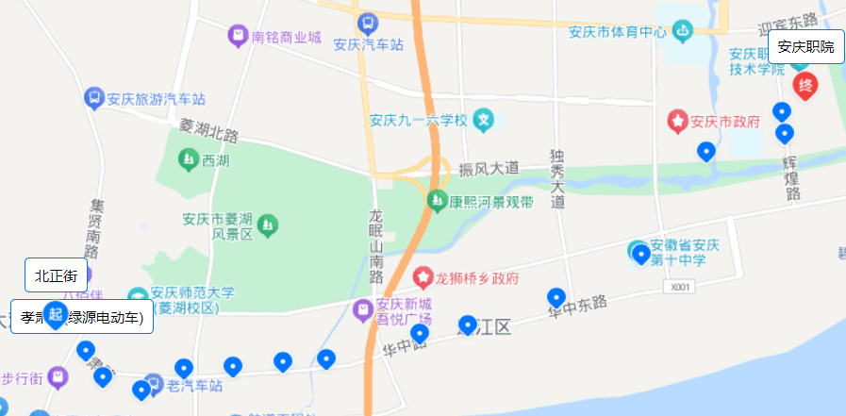

3、安庆15路公交车，市区线路 6:02-22:00
安庆职院—新桥—外国语学校—辉煌小区—机场—机场村委会—长青—化肥厂—石油站—迎江区政府—红旗小区—安庆八院(美乐球台厂)—龙狮桥—棋盘山(华棋口腔)—益盛商场—康熙河(华康电脑城)—市一院—吴越街—孝肃路(绿源电动车)—拐角头—北正街
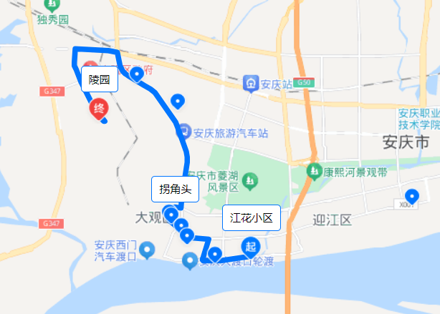

（二）停车便利
1、三官塘停车场
离二院30米处有一个三官塘停车场，三官塘停车场东至安徽省安庆监狱关岳庙街监区，南至现状小区，西至西苑小区，建设立体机械停车库和生态地面停车场，总用地面积为7745.36平方米，总建筑面积为8557.26 平方米，计容建筑面积为8349.65 平方米，建筑密度28.42%，容积率1.08，总停车位540个。最大程度解决老城区停车不方便的问题。
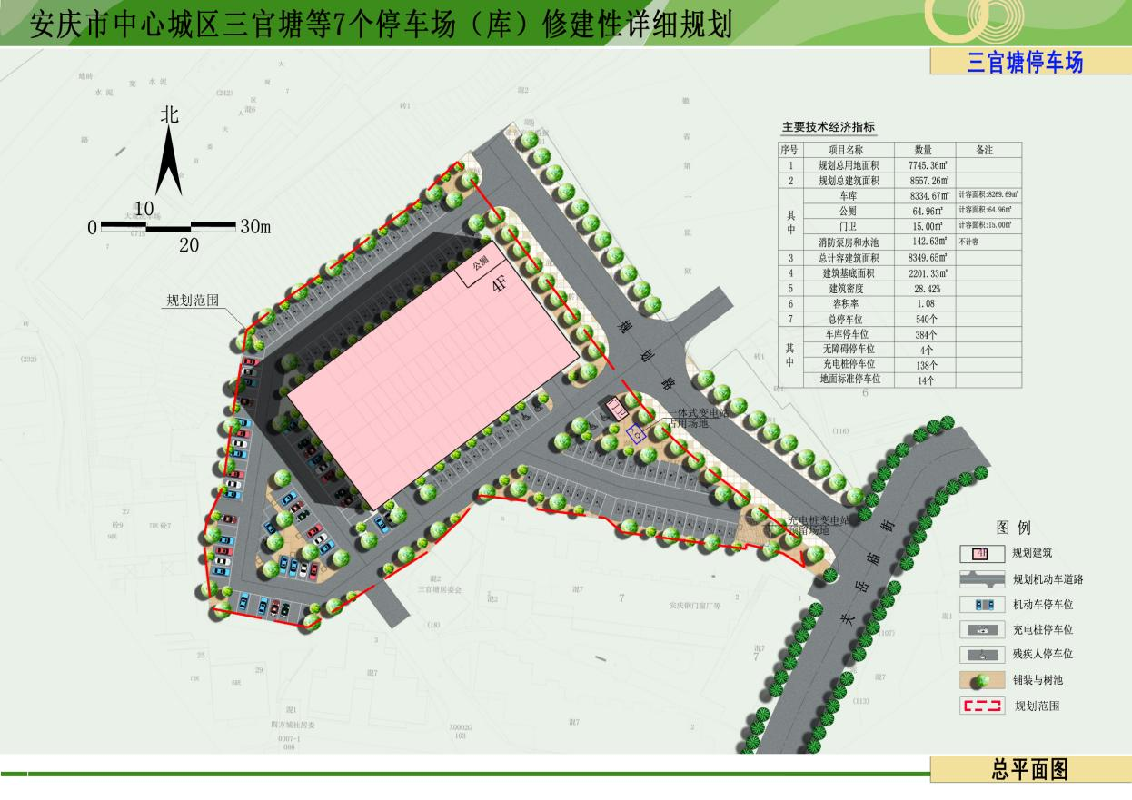

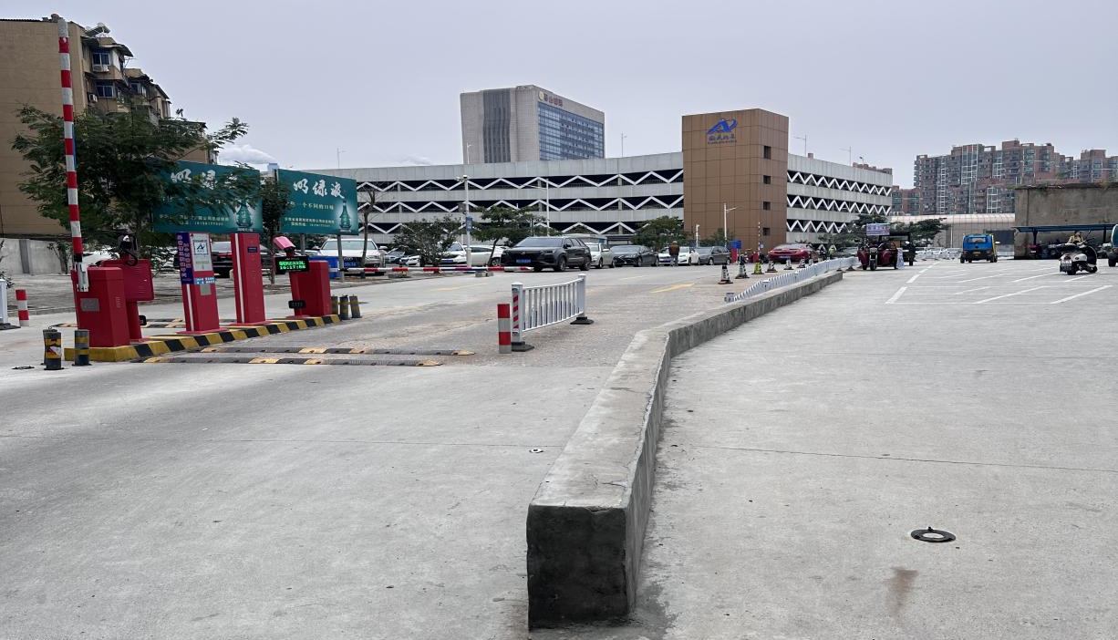

2、院内停车场
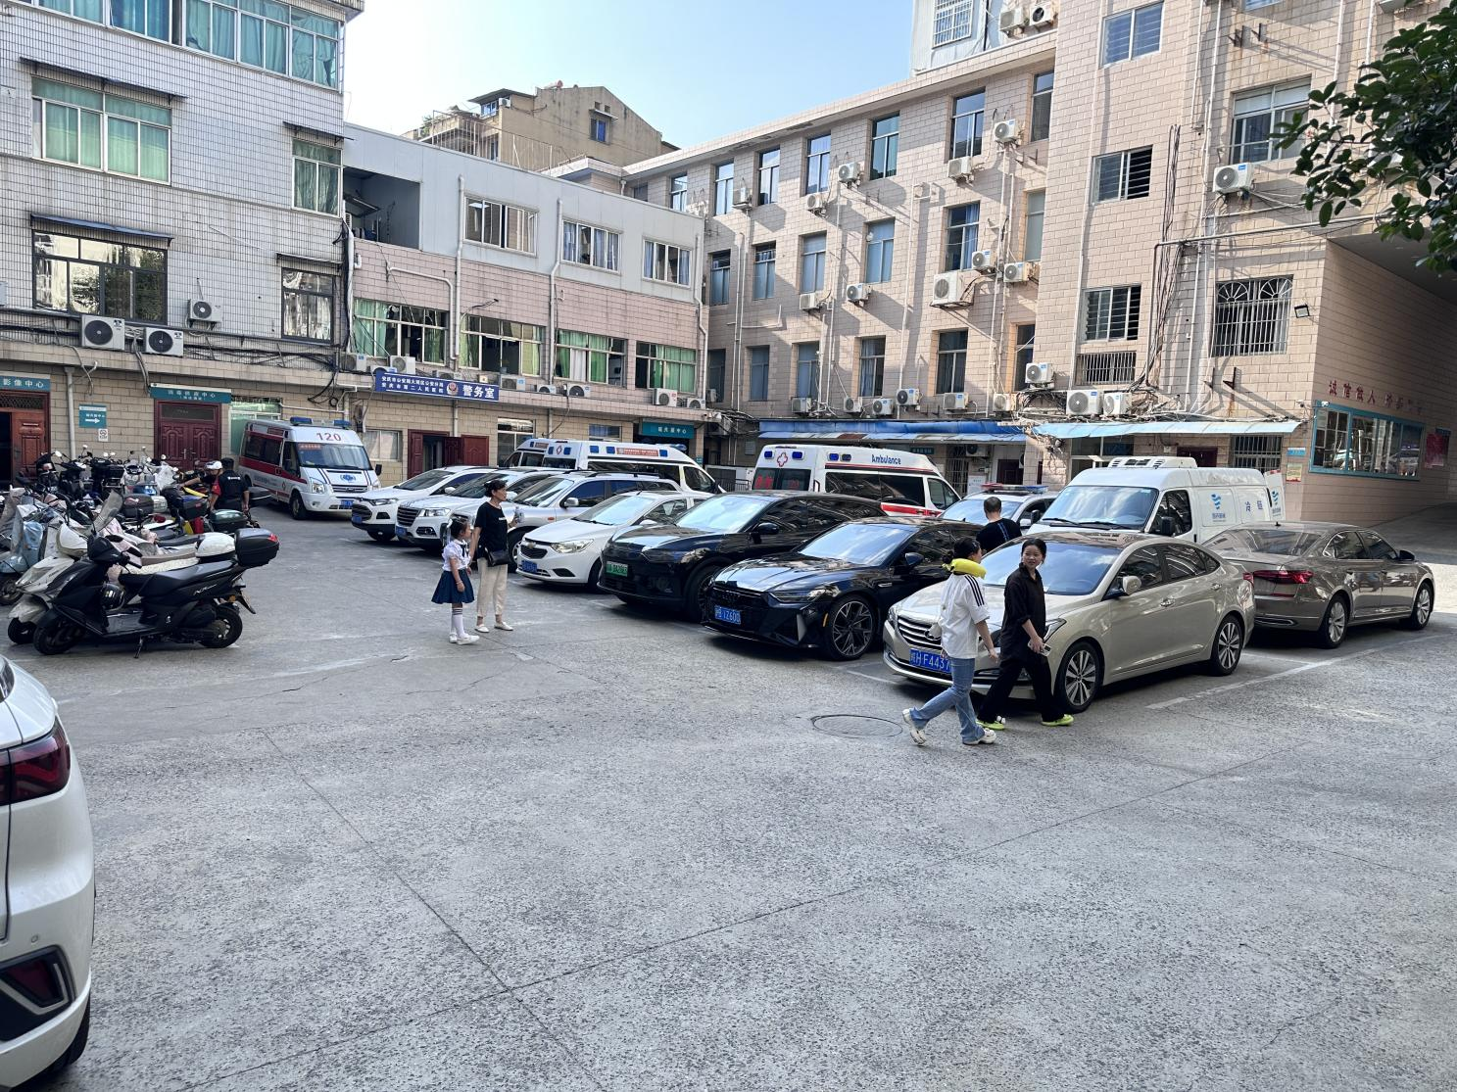
（三）二院体检中心平面布置图
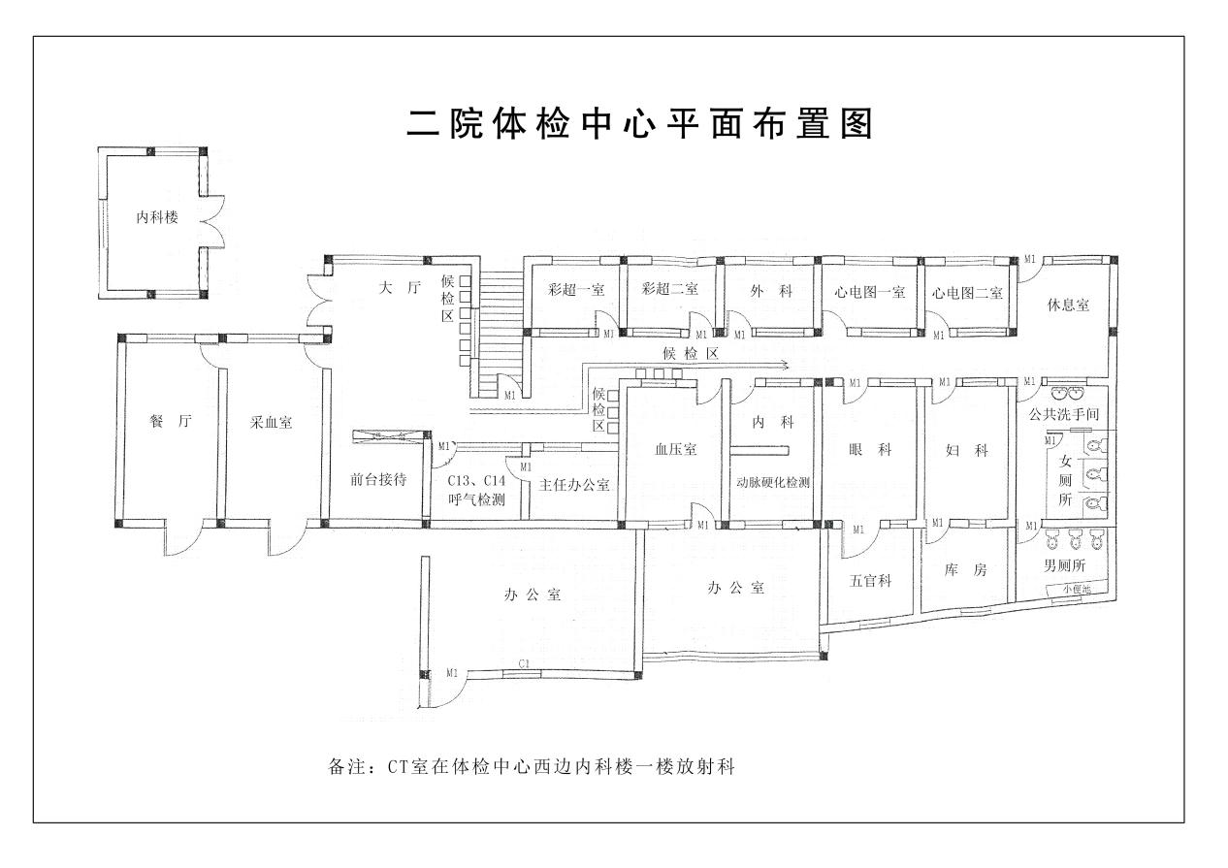
（四）安庆市第二人民医院健康管理中心咨询电话： 0556-5526035，5212984

